Грантови за проценка на организациски капацитет (ПОК) и развој на капацитети за ЛГБТКИА+ организации
Образец за аплицирање

- Прашалник за самопроценка на организацијата (Упатства)
Ве молиме пополнете го Excel документот 2. OCA_Прашалник за самооценување

Пополнете ги резултатите користејќи ги паѓачките листи во колоните C и D. Ве молиме пополнете ги колоните C и D за сите полиња за организациски развој.

Доколку некои специфични полиња за организациски развој се приоритет за вашата организација (и добиваат резултат еднаков или поголем од 3 во колоната Ниво на приоритет), ве молиме пополнете ги двете области до него со потребните информации (Колона E: објаснување за реалноста и предизвиците со кои се соочува вашата организација во таа конкретна област; Колона F: активноста/активностите).
Пред да го поднесете предлогот, ве молиме прегледајте и осигурајте се дека сите делови се конзистентни.

Ве покануваме да го пополните прашалникот за самооценување пред да го пополните овој образец за аплицирање, бидејќи веруваме дека проценката може да ви помогне да изградите силна апликација.

II. Општи информации за апликантот

Официјално име на организацијата  (доколку е неформална групација, наведете го името што го користи групацијата) | Англиски:  Оригинал:
Регистарски број на правното лице (доколку е применливо)
Земја и регион на организацијата
Лице за контакт (целосно име и позиција)
Е-пошта
Телефонски број / Контакт
Колку долго вашата организација/иницијатива е активна?
Наведете го бројот на членови на вашата организација/иницијатива: (вработени со полно работно време, вработени со скратено работно време, волонтери)
Дали вашата организација/иницијатива е дел од коалиција посветена на ЛГБТКИА+?
Веб-страница и страница(и) на социјалните медиуми на организацијата (доколку е применливо)
Географска област во која се спроведуваат активностите на вашата организација/иницијатива
Ве молиме наведете 2 професионални препораки (на пр., претставници на донатори, партнерски организации) со кои вашата организација или иницијатива соработувала, вклучувајќи ги и нивните контакти преку е-пошта.
Дали можете да работите на англиски јазик? | ▢ Да ▢ Не
Резиме на вашиот привремен проект за развој на капацитети (максимум 150 зборови):
Провизорен буџет на привремениот проект за развој на капацитети (евра)

Ве молиме наведете краток опис на вашата организација (максимум 200 зборови).
Може да вклучите информации за вашата мисија, визија, целна(и) група(и), главни активности за поддршка на ЛГБТКИА+ заедницата, бројот на луѓе вклучени во вашата организација/иницијатива, организација водена од заедницата итн.
Ве молиме опишете дали и како вашата организација работи надвор од главните градови и/или работи со маргинализирани или недоволно опслужени популации (вклучувајќи ЛГБТКИА+ жени).

Ве молиме опишете ги главните предизвици или ризици со кои се соочува вашата организација во моментов и како тие влијаеле на вашата работа или активности. Кои чекори или планови за ублажување ги воспоставила вашата организација за да се справи со овие предизвици? Колку биле ефикасни?
Дали вашата организација спровела сесии за стратешко планирање или проценки на потребите? Ако да, како наодите биле интегрирани во вашата работа? (Ако не, тоа не е проблем - ова нема да влијае на евалуацијата на вашата апликација.)

(Максимум 300 зборови)

Потреби на организацијата и привремен план за развој на капацитети

Ве молиме опишете го/ги специфичниот/ите проблем/и и потреби на вашата организација за кои сметате дека грантот за развој на капацитети и ПОК би можел особено да ги реши.
Прашалникот за самооценување, споделен со овој образец за аплицирање, треба особено да ви помогне да го подготвите одговорот на ова прашање.
(Макс. 300 зборови).

Проект за привремен развој на капацитети

Кои активности мислите дека би можеле да се спроведат во рамките на грантот за развој на капацитети за зајакнување на капацитетите, отпорноста и ефективноста на вашата организација? Зошто се потребни овие активности и како ќе го измерите постигнувањето на овие цели?

Ве молиме одговорете во следната табела. Забележете дека првиот ред е чисто индикативен. Додадете онолку редови колку што е потребно.

Забележете дека активностите што всушност ќе бидат финансирани од грантот за развој на капацитети ќе бидат утврдени по анализата на ПОК и може да бидат сосема различни од она што го разгледувате денес. Сепак, знаењето повеќе за вашата визија за релевантни активности за развој на капацитети за вашата организација е многу важно во процесот на селекција и ја поставува основата за проценката на организациски капацитет (ПОК.
Активност | Поврзани потреби | Резултат | Период на имплементација | Локација | Средства за верификација
A1. Правна поддршка | Организацијата се соочува со бројни правни кризи, што го попречува ефикасното спроведување на нејзините активности. Граѓанските организации имаат ограничен внатрешен капацитет за ефикасно реагирање на овие кризи. | 10 членови на одборот и вишиот менаџмент добиваат 24 часа консултации за правни, фискални и кризни состојби. | Август – Октомври 2025  (2 месеци) | Онлајн | - Извештај за сеопфатна правна анализа  - Преглед на структурата на управување  - Воспоставен нов план за управување

Ве молиме опишете ги клучните начини на кои овој проект ќе ја зајакне вашата организација и објаснете ги механизмите (како/зошто) преку кои овие промени ќе ја подобрат отпорноста и долгорочната одржливост (максимум 200 зборови)

Какви ризици или предизвици очекувате при спроведувањето на проектот (и за ПОК и за грант за развој на капацитети)? Кои мерки ќе ги преземете за да ги ублажите? (Максимум 300 зборови)

Ве молиме наведете подолу дали сте добиле (во последните 2 години) или неодамна сте побарале друго финансирање за зајакнување на капацитетите и отпорноста на вашата организација. Доколку е сте добиле, ве молиме наведете детали за проектите (донатор, износ, активности, резултати).
Донатор/Извор на финансирање | Износ | Краток опис на поддршката и влијанието

Провизорен буџет
Ве молиме пополнете го шаблонот за провизорен буџет во Excel и копирајте и прикачете го скриншотот подолу.
Пример:
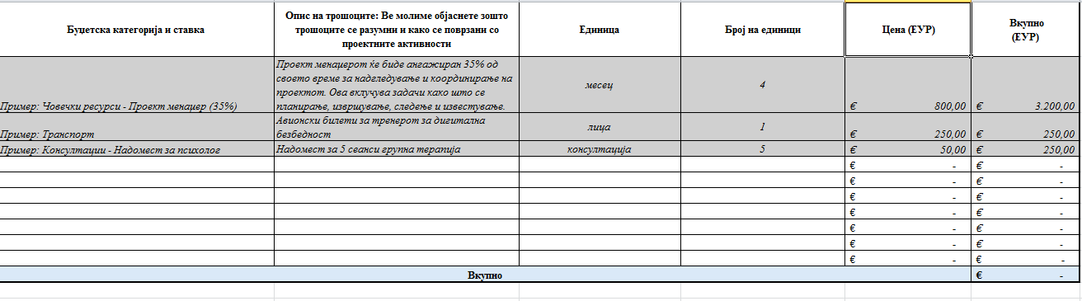

Поднесување на апликацијата:
Пакетот за аплицирање треба задолжително да ги содржи следните документи:
I. Образец за аплицирање (.doc)
II. Прашалник за самооценување на организацијата (.xlsx)
III. Провизорен буџет од (.xlsx)

Апликацијата од, прашалникот за самооценување и провизорниот буџет мора да се испратат на е-поштата: ocasupportwb@media-csos.com. Ве молиме во насловот на пораката наведете „Апликација ПОК за име на земјата“. Апликациите треба да се поднесат во Word (образец за аплицирање) и Excel (прашалник за самооценување).
Образецот за аплицирање може да се поднесе на босански, англиски, македонски, црногорски или српски јазик. Доколку апликацијата е поднесена на локалниот јазик, ве молиме, покрај оригиналната, доставете и англиска верзија од вашата апликација. Google Translate е прифатлив метод на превод.

Предлозите мора да се достават онлајн до Понеделник, 1 декември, 17:00 часот по средноевропско време. Сите апликанти ќе добијат потврда од проектниот тим по приемот на е-поштата со предлог-проектот.

ЕРИМ и ЕРА ќе одржат информативна сесија (на англиски јазик) на 14 ноември 2025 година во 14:00 часот по средноевропско време. За да учествувате, ве молиме регистрирајте се тука и однапред испратете ги вашите прашања.

Погледнете го документот за Повик за аплицирање за детали за подобните активности во рамките на оваа поддршка.

